

企业在选择数字化转型路线时，不能一厢情愿地自主选择，必须结合自身情况和外部市场环境状况进行选择。自身情况包括现在的水平和能力， 以及自身的市场地位与盈利状况。盲目地跟风选择会使自己在数字化转型过程中处处碰壁，失去信心，最终导致失败。

### 看企业的数据应用能力

如果自身数据资产状况很差，历史数据没有得到很好的管理，缺少数据基础，那么在数字化转型过程中所采集的数据是很难加工处理的，因为企业没有处理数据的经验，没有数据分析的方法，没有从数据中挖掘商业洞察的习惯，这些新的数字化设备所能够沉淀的数据得不到很好的分析和挖掘，无法应用， 就不会发挥出价值。 例如， 很多企业采用了新的技术、 新的数字化设备， 投资很多智能硬件设备，这些设备采集的数据都被“搁置”在服务器中，得不到有效挖掘利用。因此，应优先考虑提升管理者的数据意识和使用数据的能力。

笔者服务过一家传统的生产制造型企业，该企业雇用了一名技术员工之后才发现原来的设备具备生产过程中的量尺功能， 能够在喷涂工艺过程中测量物料表面的面积，而且这个功能模块还有数据接口，能够直接与多数的 MES 系统（生产执行系统）连接，实时采集生产过程中物料表面的面积，这个表面面积的测量一直是这家企业生产部门希望采集的数据。其实很多企业的先进设备都有功能冗余。例如，微软的 Office 套件，绝大多数人都只是使用了微软 Office 中很少的一部分功能。这只是一个类比，在数据技术方面，人才的缺失导致的数据浪费是非常普遍的现象，企业不是没有数据，而是有数据但没有得到深度分析和挖掘而已。

某医药集团是国内比较领先的中药企业，因为过去医药行业利润较高，在利用先进信息技术和管理技术方面没有太大的压力，生产和销售等各个环节都比较传统，传统的制造，传统的流通，传统的门店管理，除简单的 ERP 和 POS 收银系统外，其他的信息系统非常弱。虽然此企业年营收超百亿元，利润达十几亿元，但信息化投资方面每年的预算非常少。 现在的高层管理团队热衷于数字化转型，并且在管理体系上模仿华为、阿里巴巴和腾讯等企业建立三台管理体系，要建设数字化企业，并提出了远大的口号和愿景。但这些变革举措经过一年多的努力，仍然只停留在 PPT 报告中和开会的演示文档中。企业的采购、生产、流通、销售，以前怎么做，现在还怎么做，没有任何变化。管理团队的能力限制了企业推进数字化转型变革的进程。如果高层管理团队没有足够的对自身团队能力的认识，贸然提出的口号和举措都是一厢情愿的。

这家企业并不是没有在团队能力建设上做过投资。恰恰相反，这家企业曾高薪聘请了四大咨询机构的专业顾问推动数字化转型落地，但是也仅仅提升了他们团队做 PPT 的水平，各种先进的概念一直在讨论中，就是无法实施，通过猎头公司招募的高层管理者在 3~6 个月基本上就会离职。问题的本质不是引入高层管理者和专业咨询顾问，而是企业整个管理层的数据能力有待提升。

企业数字化转型能力评价模型如图 3-6 所示。

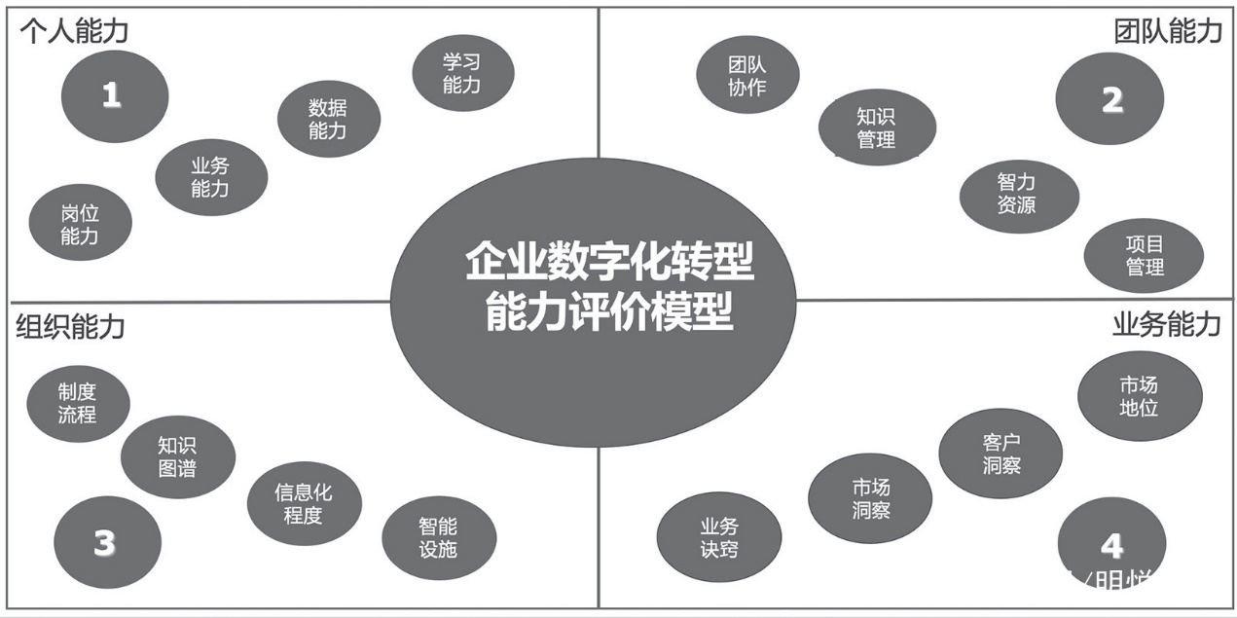

图 3-6 企业数字化转型能力评价模型

企业中的个人能力可以通过人力资源的岗位和任职能力进行系统性盘点，在胜任力盘点的过程中，加入数据能力的维度，确保企业在数字化转型过程中有足够的人才能够胜任转型过程中相关举措的落地和实施，以及价值实现。必要时，在每个业务部门都设定一个数字领导者，或者标杆榜样，以榜样的力量在各个业务口径埋下数字的种子。

从个人能力到团队能力，要系统性地提升，强化团队协作，加强知识管理，特别是新知识的导入，在引入智力资源， 如外部顾问或者猎聘的高级专业人才等方面，融入实际的项目管理过程中，确保个人能力能够转化为团队的能力。

有些数字愿景的提出要结合自身实际，过于“暴力”的转型会伤及组织本身，产生过大的组织波动，就不会是一个好的转型方式。某些企业在数字化转型过程中，因为愿景过于宏大，而实际管理又过于传统，高层管理团队每三个月就换一次。在感慨高层转型决心的同时，有人认为这样的转型动摇了企业的根基，老员工逐步离开，一群外部聘请的高薪人才对业务不熟悉，转型过程举步维艰。

在组织方面，要从制度和流程设计角度重新思考数字化转型的配套性制度和流程，建立团队的知识图谱，强化知识管理，将团队的知识管理推及组织知识管理，沉淀数据中发现的规律， 形成新的认知， 建立案例库。 在组织建设方面， 信息化是基础，也是手段，在智能硬件设施建设过程中要强化软件的建设。

所有的个人能力、团队能力和组织能力都要与业务能力融合，利用数据技术进行洞察， 包括对市场的洞察、 对客户的洞察， 形成业务经营和管理的诀窍。 企业在市场上的地位是业务能力的抓手，更是业务能力的体现。

### 看企业的资本实力

数据技术应用需要投资，不仅需要在硬件上的投资，还需要在软件上投资，同时需要在人才上投资， 必要时还需要聘用顾问或者专家提供服务， 这些都要花钱。如果企业没有足够的资本实力，在推动数字化变革过程中捉襟见肘，或把数字化转型的目标设定过高，投资额度过大，出现短期无法收回投资的情况，企业就会陷入困境。

数字化转型愿景目标提出后还需要设定阶段性目标，量化阶段的投入与产出，并进行敏感性测试： 如果数字化转型过程中收益目标未能实现，那么企业是否有足够的资金继续支撑数字化转型。企业为了改造工厂为智能工厂，需要投入几千万元资金， 预计的投资回收期是两年， 如果第一年和第二年的收益优化目标都未能实现， 那么企业是否会陷入资金困难， 如果会， 那么就需要制订备选计划，是通过融资消化压力，还是通过出售资产渡过难关。

在评价企业自身实力的过程中，不仅需要考虑企业有多少资金可以用于投资的问题，还要考量本企业在市场中的地位，盈利水平相对于竞争对手是否更高。如果企业投资数字化转型，竞争对手“趁火打劫”，企业必须竞争应对，如果没有足够的竞争实力应对竞争，那么可能会在转型过程中陷入被动。

如果资金实力不足以支撑大手笔的投入，那么企业需要分步实施，采取阶段收割成果的方式逐步推进。这也是绝大多数企业应该考虑的因素，笔者一直坚持推荐这种方案。在数字化转型过程中，当企业积累了一定的数据，就要开始利用数据，优化管理，优化客户体验，优化经营投入，合理配置资产，确保阶段成果能够建立团队的信心，能够坚定团队持续推进数字化转型的决心。

**全文摘自电子工业出版社《数字蝶变：企业数字化转型之道》赵兴峰著**

**作者已授权代发**